Mavo 4 | 5.1 + 5.2 | Koude Oorlog
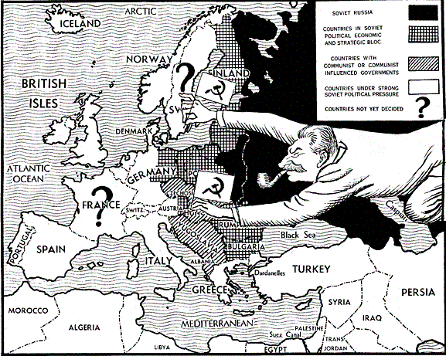
Na WO2, tot 1953, is Stalin nog steeds de dictator van de SU.
Stalin probeert de invloed van de SU naar Midden- en West-Europa uit te breiden.
1939 - 1945 = WO2
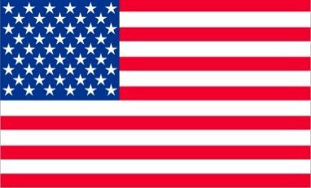
West-Europa + westen van Duitsland: bevrijd / veroverd door VS, GB en Canada
Oost + Midden-Europa, oosten van Duitsland: bevrijd / veroverd door SU
Na WO2 ontstaat er meningsverschil tussen de Westelijke geallieerden en de SU over de vraag: Hoe moet Europa worden bestuurd?
VS wil een democratisch regeringsvorm. (Democratie = staatsvorm waarbij het volk grote invloed heeft op de regering). Op economisch gebied wil men kapitalisme (= economisch systeem waar een ondernemer (veel) geld in een bedrijf stopt met als doel het maken van winst).
SU wil het communistisme = staatsvorm waarbij de macht in handen is van één partij, de communistische partij. Op economisch gebied wil het communisme dat productiemiddelen (bv. fabrieken) in handen zijn van de staat. Dan gaan winsten van de productiemiddelen naar de staat. De staat kan met winsten zorgen voor goedkope of gratis basisvoorzieningen zoals bv. goedkoop of gratis onderwijs, openbaar vervoer, gezondheidszorg. En men wil een PLANECONOMIE.
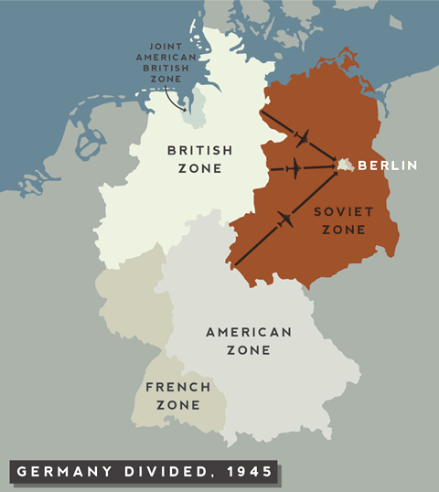
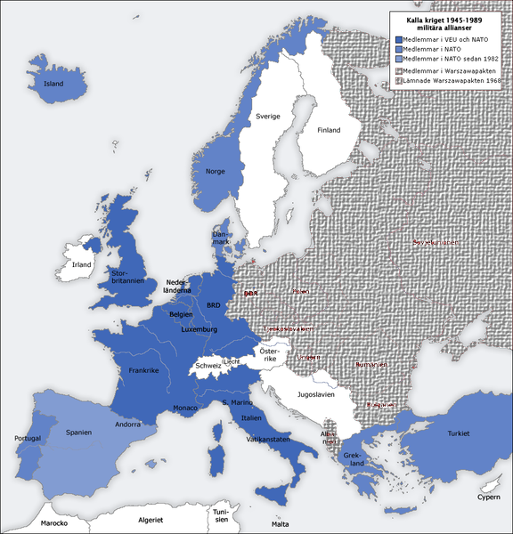
Gevolg: ongeveer op de plaats waar de legers van de Westelijke geallieerden en de SU elkaar aan het eind van WO2 ontmoetten ontstaat het IJzeren Gordijn. Doel: voorkomen dat mensen uit Oost-Europa vluchtten naar West-Europa.
West-Europa wordt democratisch en kapitalistische onder leiding van de VS.
Oost- en Midden-Europa wordt communistisch o.l.v. de SU.
Er ontstaat de Koude Oorlog = tijd van grote spanning tussen de VS en zijn vriendjes en de SU en zijn vriendjes. Angst voor WO3 en atoombommen. Zal WO3 de gehele mensheid vernietigen? Deze periode begon na WO2 en duurde tot ongeveer 1989.
VS 1 hebben de modernste wapens. 2 Hebben als eerste land over de atoombom (1945).
SU hebben 1 een heel groot leger dat tot in midden Europa de macht heeft. 2 Ook de SU maakt een atoombom (1949).
NAVO + Warschaupact | IJzeren Gordijn
In het Westen, o.l.v. de VS, vraagt men zich af of de SU wel te vertrouwen is.
Wil de SU misschien de hele wereld communistisch te maken, de “wereldrevolutie”?
Wil de SU misschien West Europa gaan veroveren?
In het Oostblok, o.l.v. de SU, vraagt men zich af of de VS wel te vertrouwen is.
Wil de VS soms dat de hele wereld een democratisch en kapitalistisch wordt?
President Truman komt met de containmentpolitiek = het indammen van het communisme.
In 1949 wordt Duitsland in twee stukken verdeeld.
West-Duitsland (de Bondsrepubliek Duitsland) staat onder invloed van De VS, GB en Frankrijk.
Oost-Duitsland (de Duitse Democratische (!) Republiek) staat onder invloed van de SU.
De stad Berlijn ligt in door de SU beheerst gebied, de DDR. Ook deze stad wordt verdeeld onder de VS, GB, Frankrijk en de SU.
Het verdeelde Duitsland
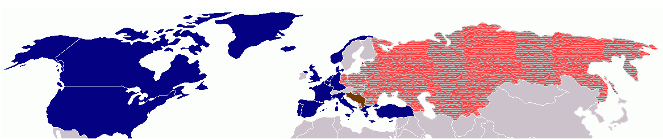 NAVO en Warschaupact
1949 uit angst voor de SU stichtten de VS de NAVO = de Noord Atlantische Verdrags Organisatie = militair bondgenootschap van de westerse landen, gelegen rond het noordelijk deel van de Atlantische Oceaan. Aangesloten landen zijn de VS, Canada, en veel landen uit West- en Zuid-Europa. De belangrijkste afspraak is: een aanval op één van ons zal beschouwd worden als een aanval op ons allen!
1955 West-Duitsland (de BRD) wordt lid van de NAVO. Als reactie daarop richt de SU zijn eigen militaire bondgenootschap op: het Warschaupact = militaire bondgenootschap van de communistische landen.
Vanaf 1945 tot 1989 staan deze twee grote kampen als kemphanen tegenover elkaar. Beide partijen zijn bang dat de andere partij veel sterker is of veel sterker zal worden dan zij zijn.
De SU en de VS, beginnen een wapenwedloop. Allebei de landen proberen 1 steeds meer en 2 steeds betere wapens te hebben dan de ander. Kost erg veel geld en na verloop van tijd heeft men zoveel atoomwapens dat men de wereld wel 100 keer kan vernietigen.
Wetenschappers voorspellen dat bij gebruik van veel atoomwapens grote delen van de aarde radioactief worden, niet meer bewoonbaar zijn, dat een grootschalige atoomoorlog het klimaat zal ontregelen. Het zou daardoor veel kouder worden op aarde waardoor de voedselproductie helemaal in de war zou worden gestuurd.

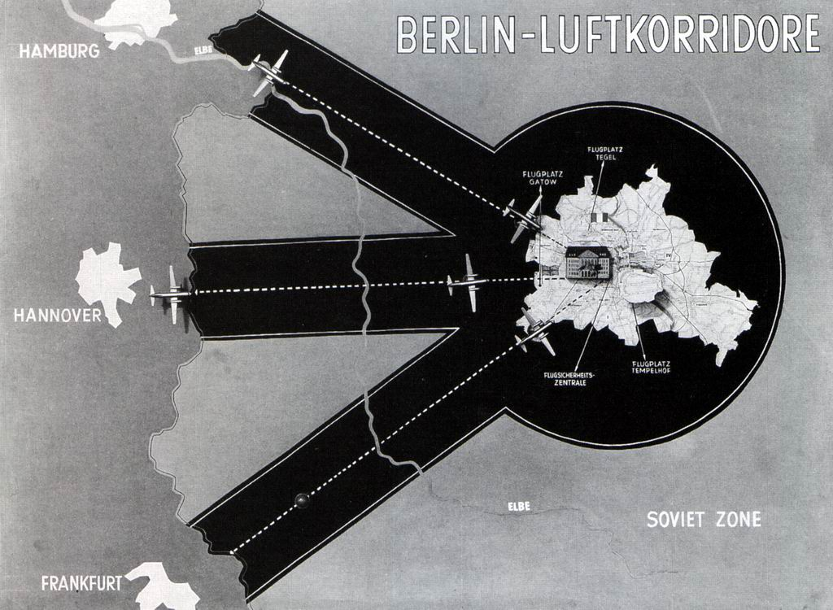
Het komt niet tot een WO3 (Geluk? Wijsheid?). Maar VS en SU dagen elkaar wel herhaaldelijk uit. Daardoor ontstaan ook kleinschalige militaire conflicten.
- 1948 – 1949 Blokkade van West-Berlijn. De SU blokkeren de bevoorrading van West-Berlijn vanuit West-Duitsland (spoor, weg, kanalen). De SU wil hiermee bereiken dat de westelijke geallieerden West-Berlijn zullen overdragen aan de DDR (Oost-Duitsland) en de SU. Om West-Berlijn te bevoorraden werd door de westerse landen een “luchtbrug” ingesteld. Na 9 maanden blokkade geeft de SU de blokkade op.
- 1950 – 1953 Korea oorlog. Communistisch Noord-Korea probeert Zuid-Korea te veroveren. De VS en de VN stoppen die aanval. Ook Nederlandse militairen worden ingezet om te voorkomen dat Noord-Korea Zuid-Korea zal veroveren.
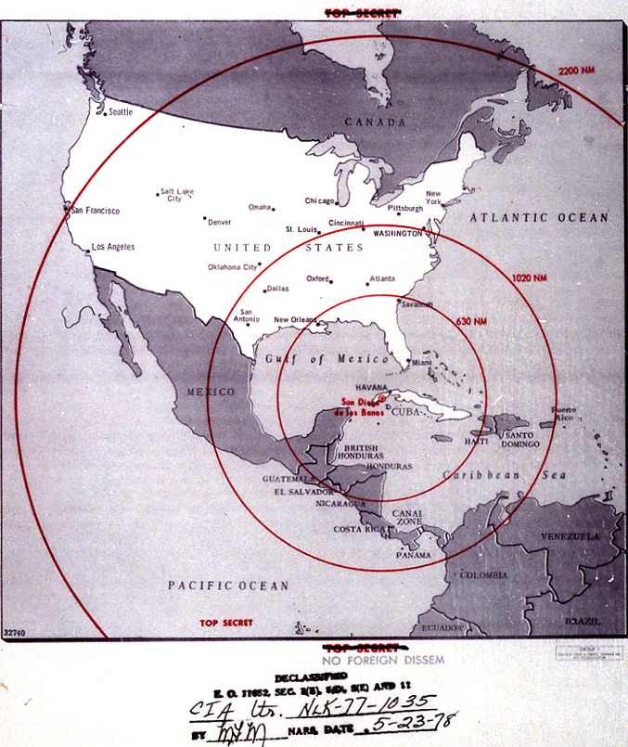
- 1961 Bouw van “de muur”. door Berlijn. Veel mensen uit Oost-Duitsland (de DDR) gaan via Berlijn naar het Westen. De SU en de DDR bouwen door Berlijn “de muur” om dat te voorkomen. Tanks en soldaten van de SU en de VS staan in Berlijn tegenover elkaar. Als één van de partijen zou gaan schieten zou daaruit gemakkelijk WO3 kunnen ontstaan.
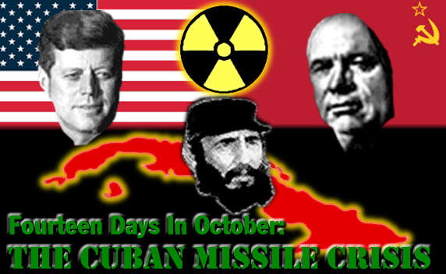
- 1962 Cuba crisis. Cuba is een eiland in het Caribische gebied, vlak voor de kust van de VS. Op Cuba is een communistische regering ontstaan. De SU plaatst kernraketten op Cuba. De VS voelen zich hierdoor erg bedreigd. De SU kan nu heel onverwachts en snel met atoombommen een groot deel van het grondgebied van de VS bereiken. President Kennedy laat Cuba blokkeren met marineschepen van de VS. Zo kunnen schepen van de SU, met nog meer kernraketten, Cuba niet meer bereiken. Maar…… zal de SU haar schepen terugroepen of ze door laten varen? Als ze doorvaren en de VS zullen deze schepen tegenhouden dan zou daardoor wel eens WO3 kunnen ontstaan. De schepen van de SU varen door! Maar….. dichtbij de marineschepen van de VS keren ze alsnog om. Kennedy en SU leider Chroestjov overleggen met elkaar. Het conflict tussen de SU en de wordt gestopt.
Na de Cuba-crisis van 1962 zien de VS en de SU in dat ze moeten proberen het per ongeluk uitbreken van WO3 te voorkomen.
1 Er komt een “hotline”, een directe verbinding tussen het Amerikaanse ministerie van defensie, het Pentagon, en het regeringscentrum van de SU, het Kremlin.
2 Vanaf die tijd worden er allerlei afspraken gemaakt tussen de SU en de VS.
- 1957 – 1975 De Vietnam-oorlog. In Vietnam wordt stevig gevochten. Het Communistische Noord-Vietnam, gesteund door de SU en communistisch China, probeert het niet communistische Zuid-Vietnam te veroveren. De VS verliezen en heel Vietnam komt onder de leiding van communistisch Noord-Vietnam te staan.
Let op! In de Koude Oorlog respecteerde de VS en de SU het IJzeren Gordijn. Opstanden in het Oostblok werden NIET door het Westen gesteund uit angst voor uitbreken WO3
In de landen in Oost-Europa die onder invloed van de SU stonden kwamen in de periode 1945 – 1989 regelmatig opstanden voor. In al die gevallen stuurde de SU tanks en soldaten om die landen te dwingen weer te gaan doen wat de SU wilde.
Door de SU neergeslagen opstanden vonden plaats in o.a:
1953 in Oost-Berlijn
1956 in Hongarije
1968 in Tsjecho-Slowakije.
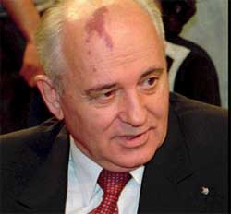
De jaren ’80.
In de jaren ’80 ziet de leider van de SU, Gorbatsjov, dat de SU dit conflict en deze wapenwedloop niet kan winnen. De VS zijn veel rijker en kunnen daardoor veel meer wapens maken dan de SU. Gorbatsjov wil een betere relatie met het Westen.

Gorbatsjov probeert de SU er weer bovenop te helpen. Dat doet hij door invoering in de SU van glasnost (= meer openheid in de politiek) en perestrojka (= economische hervormingen) = SU minder communistisch en een beetje kapitalistische maken.
Eind jaren ’80 geeft Gorbatsjov de landen van Oost-Europa meer vrijheid. En wat gebeurt er? Je geeft ze één vinger en ze nemen de hele hand. Meer vrijheid in Oost-Europa doet Hongarije besluiten om het ijzeren gordijn te openen. Alle andere landen met een ijzeren gordijn aan hun grenzen volgen dat voorbeeld. Als laatste valt “de muur” in Berlijn (1989).
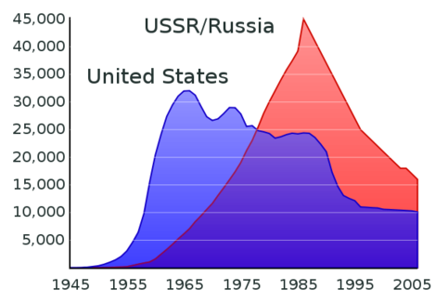
Vanaf die tijd is de dreiging van een WO3 voor een groot deel verdwenen.
De landen in Oost- en Midden-Europa (Estland, Letland, Litouwen, de DDR, Polen, Tsjecho-Slowakije, Hongarije, Bulgarije en Roemenië) worden weer democratisch / kapitalistisch.
De Midden- en Oost-Europese landen worden lid van de NAVO en van het economische bondgenootschap van de West-Europese landen de EU.
De SU wordt weer Rusland.
In Rusland vindt men het niet leuk dat Midden- en Oost-Europa zich aansluit bij het Westen!

Kernvoorraden van de VS en de Sovjet-Unie.
bron: wikipedia

Het IJzeren gordijn in Duitsland
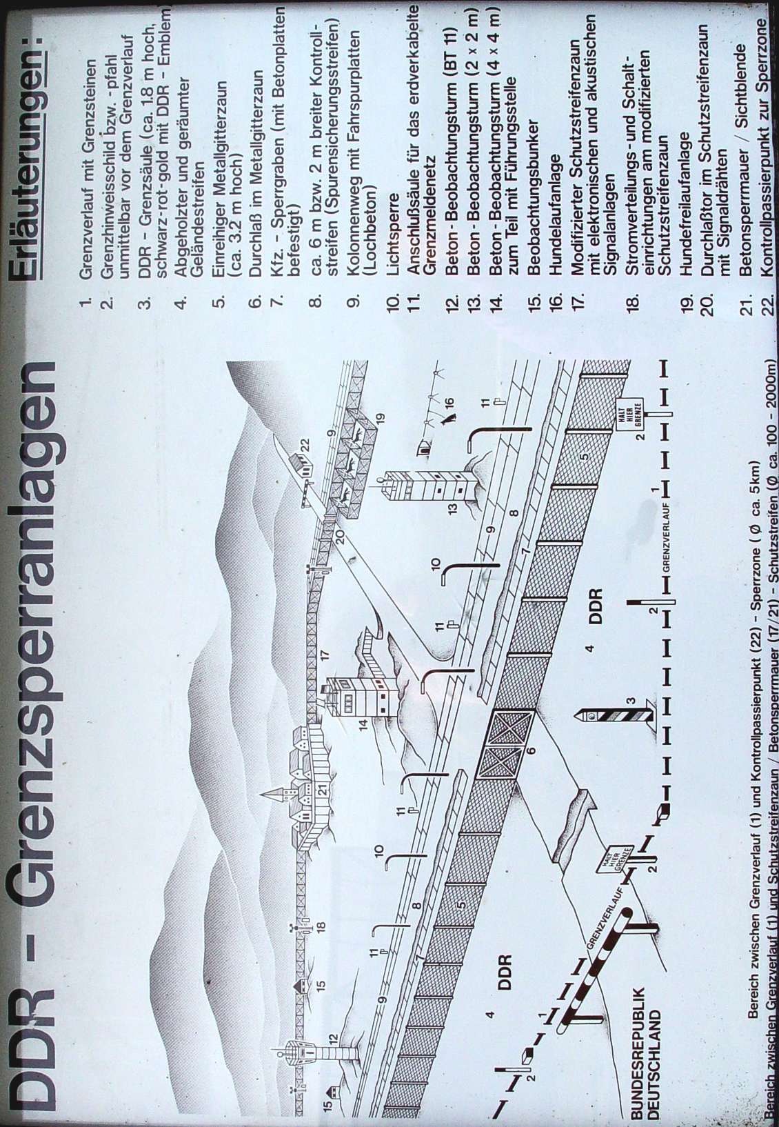
De Berlijnse muur
